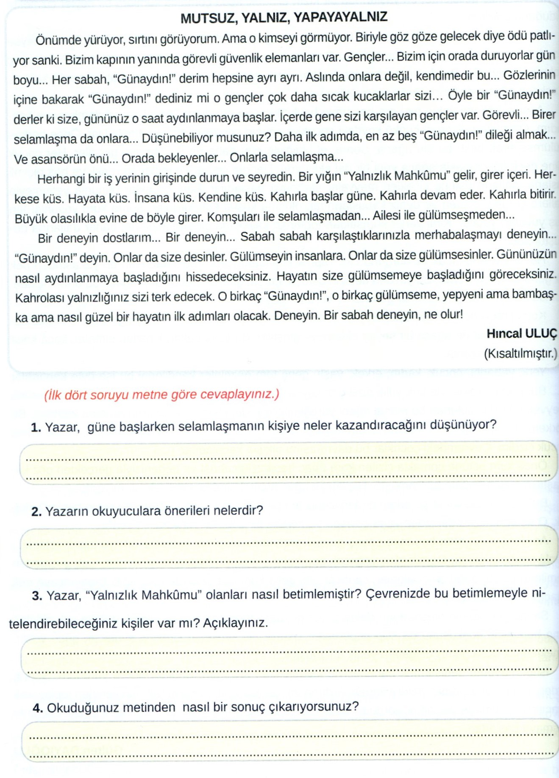
Yazilidayim.net
EĞİTİM-ÖĞRETİM YILI YUNUS EMRE ORTAOKULU
8/C SINIFI TÜRKÇE DERSİ 1. DÖNEM 2. YAZILI YOKLAMA SINAVI
ADI: SOYADI: ALDIĞI NOT:

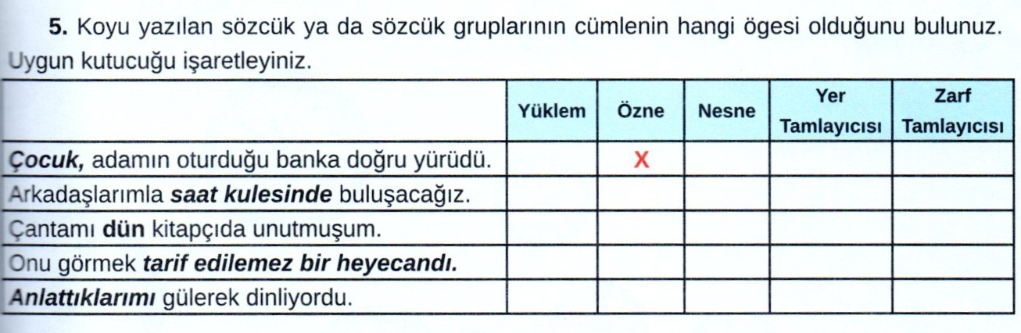

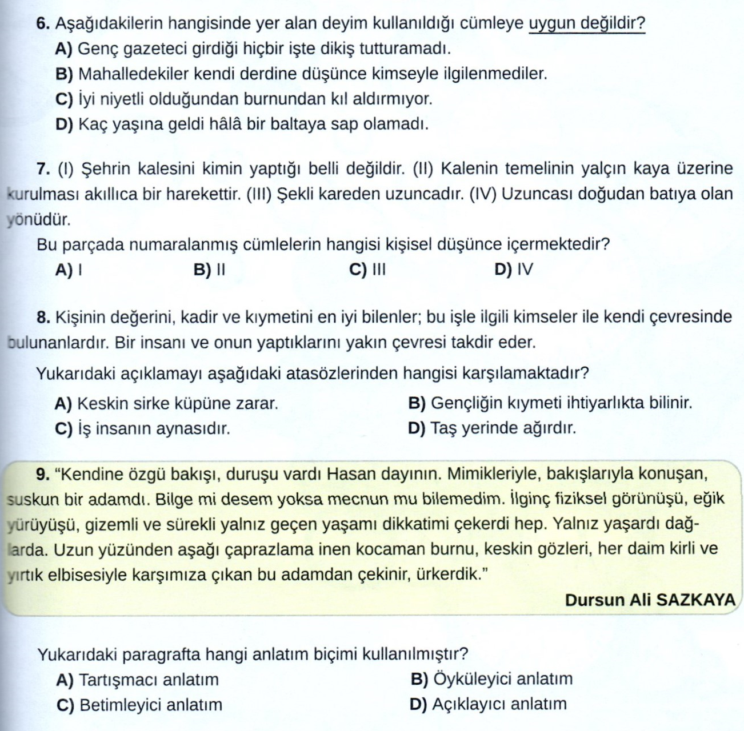

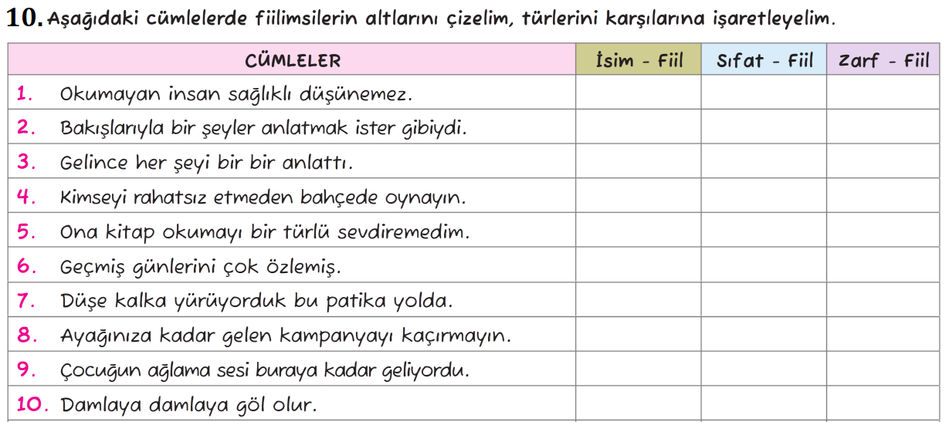

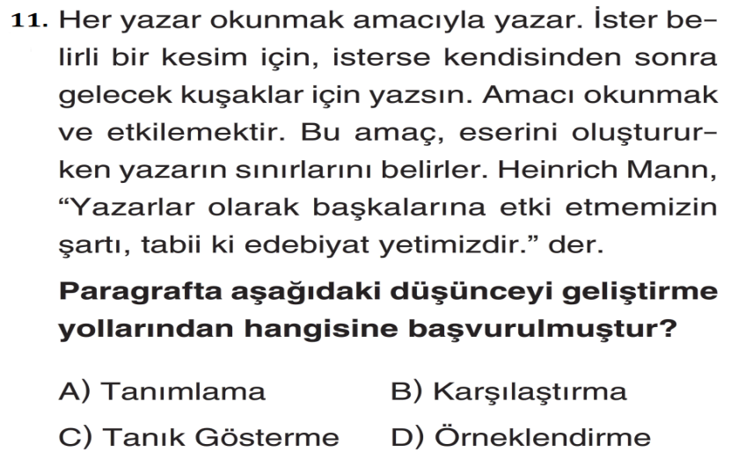
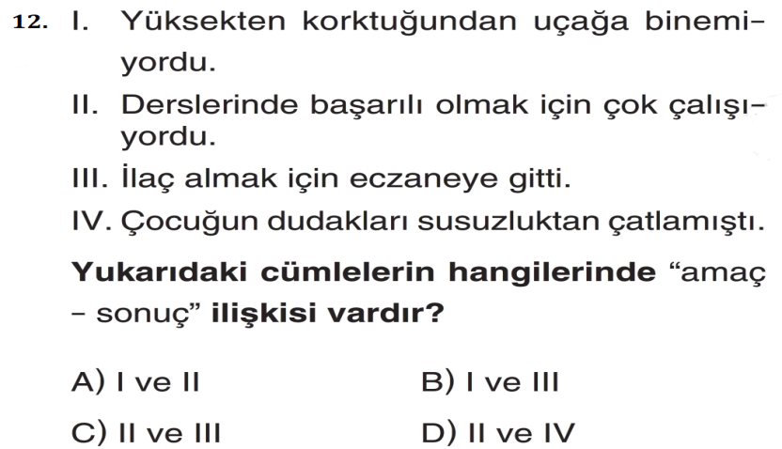
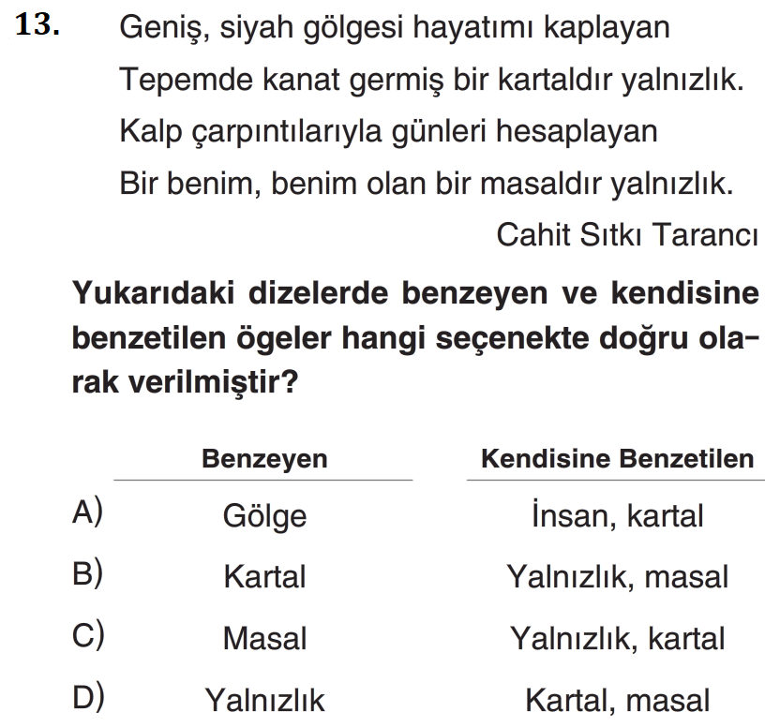
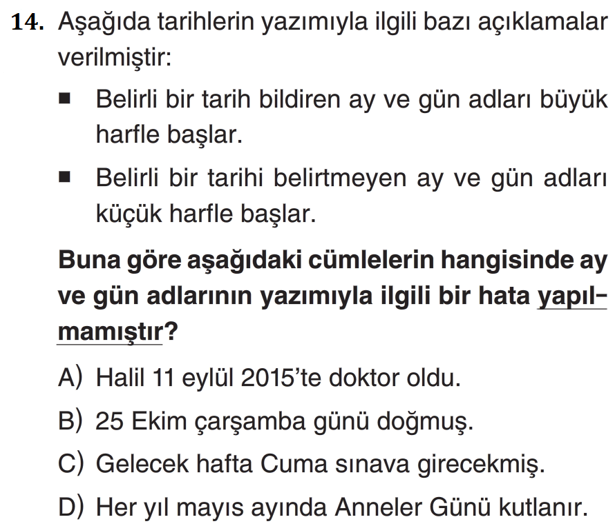

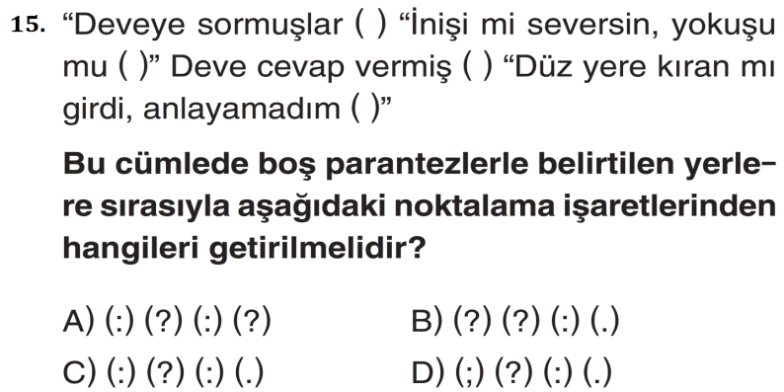
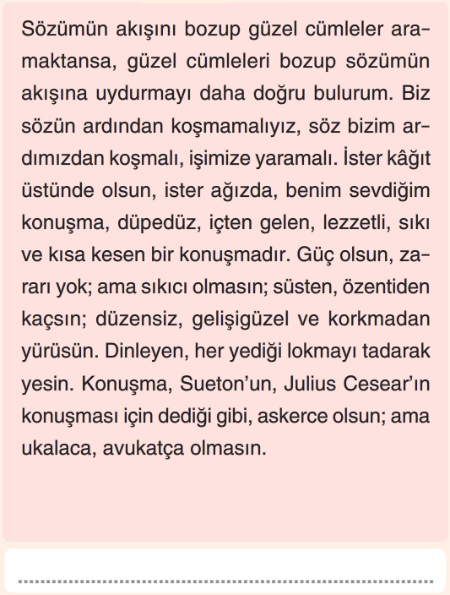
16. Kişisel görüş ve düşüncelerin kanıtlama amacı güdülmeden, kesin sonuçlara varılmadan, içten ve samimi bir dille anlatıldığı yukarıdaki yazının türü nedir? Altına yazınız…
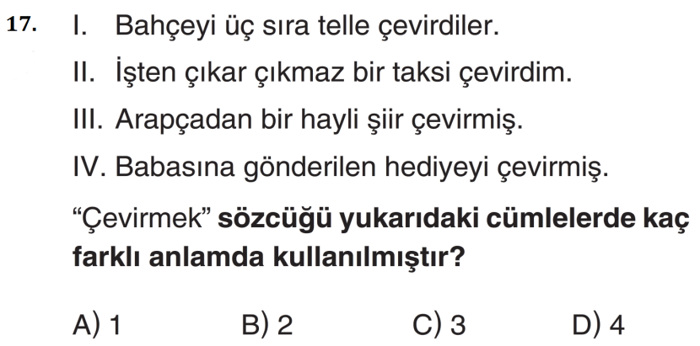
Not baremi | 9. Soru= 5 Puan
- Soru= 6 Puan | 10. Soru=10 Puan
- Soru= 6 Puan | 11. Soru=5 Puan
- Soru= 6 Puan | 12. Soru=5 Puan
- Soru= 6 Puan | 13. Soru=5 Puan
- Soru= 10 Puan | 14. Soru=5 Puan
- Soru= 5 Puan | 15. Soru=5 Puan
- Soru= 5 Puan | 16. Soru=6 Puan
- Soru= 5 Puan | 17. Soru=5 Puan
Yazilidayim.net

